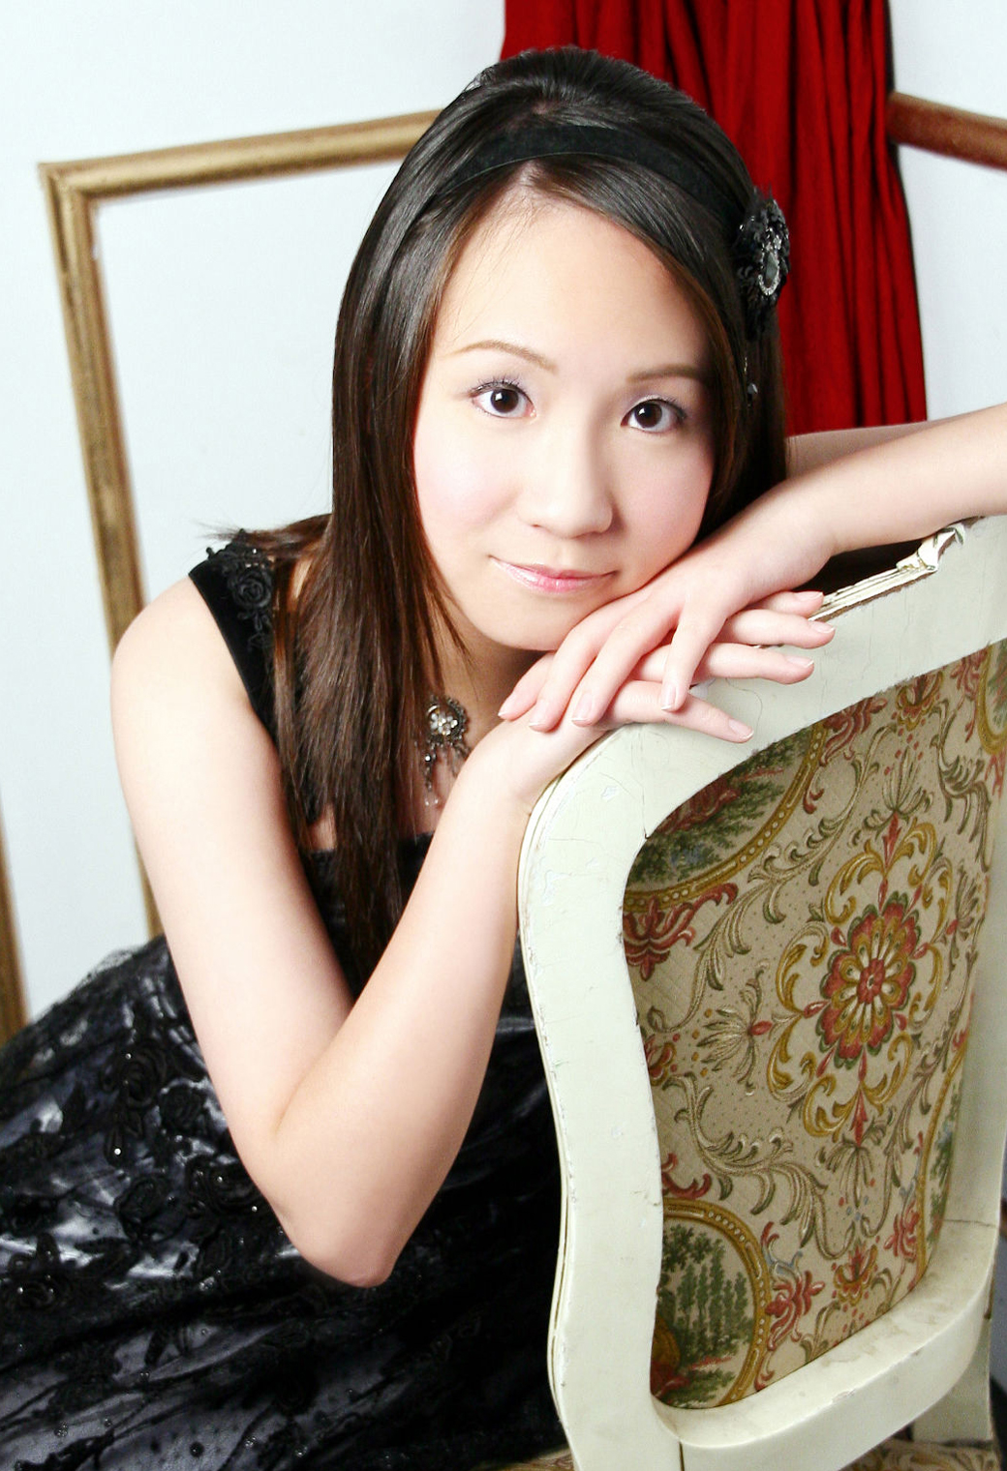
【唱出罕見的生命力】
姓名：黃郁婷／24歲
獎項：傑出才藝獎學金
疾病名稱：先天性靜脈畸形骨肥大症後群

「希望透過自己的故事，可以讓更多人看見音樂的美好以及生命的毅力，更希望自己成為一位好老師」

「我學會世界上沒有十全十美的人，重要的不是外表，而是內心的善良。」罹患罕見疾病先天性靜脈畸形骨肥大症後群的小婷，從小因為外觀與他人不同時常感到自卑，甚至是對自己沒有自信。但是家人的鼓勵總會成為她最好的後盾，也讓她開始思考「除了外表之外，還有什麼東西是更值得我感到快樂的？」
自小，小婷就很喜歡音樂，參加了學校的合唱團。從唱歌當中，她發現了不一樣的自己，這份自信與成就感慢慢讓小婷想要朝音樂這條路努力。高中時期，她告訴父母這樣的想法，在父母的同意之下，她的心中以考上音樂系為目標，努力學習聲樂技巧以及練習鋼琴的彈奏。因為疾病帶來身體上的不適，練習時常體力不支而感覺疲倦。但有著對於音樂的熱愛，讓她遺忘疲憊，伴隨著努力與熱情，2008年終於考取實踐大學音樂學系。
大學時期，正是小婷綻放音樂長才的開始，2011年獲得校內舉辦的協奏曲聲樂組第一名；2012年參加德國Storkow國際音樂節的演出，並在知名指揮家悟朗指揮的《佛瑞安魂曲》中擔任女高音獨唱。這些生命中豐富的歷練與演出經驗，讓小婷順利地考取台北市立大學音樂學系碩士班，可以在喜愛的音樂領域中更上一層精益求精，更一舉獲得「2014罕病獎助學金特殊才藝獎學金」的榮耀。
除了學業上的優秀表現，小婷在生活上也熱心協助他人，除了協助系辦公室的行政業務，還在天主教合唱團當中獻詩。小婷希望透過自己的故事，可以讓更多人看見音樂的美好以及生命的毅力，更希望自己成為一位好老師，目前小婷在學校已經爭取到幼教教程，也開始兼任家教，希望透過教學方式，將自己發光的正向能量傳遞給更多的學子。

對部分病友而言，藝術之學習對於身心靈的提昇有很大的幫助，甚至也成了復健的方式之一。而藝術創作也被廣泛地運用在臨床治療上（例如繪畫）。為增進罕病病友在藝術學習上之機會，並在學習過程中使其身心也能受到陶冶，本會特設立「才藝優良獎學金」，藉此鼓勵病友學習才藝，讓因病禁錮的身心覓得心靈的出口。

